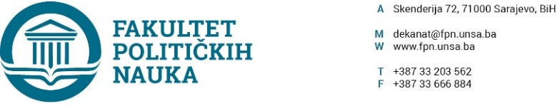

Broj: 02-1- 1262 -1/19.

Sarajevo, 12.11.2019. god.

Na osnovu člana 120. i 135. Zakona o visokom obrazovanju ("Službene novine Kantona Sarajevo" broj: 33/17), člana 104.i 214. Statuta Univerziteta u Sarajevu i odredbi Pravilnika o dodjeli počasnog zvanja profesor emeritus Univerziteta u Sarajevu, a na prijedlog Ekonomskog fakulteta Univerziteta u Sarajevu od 15.10.2019.godine, po prethodnoj saglasnosti sekretara Fakulteta, na sjednici Vijeća Fakulteta političkih nauka održanoj 12.11.2019. godine, donesena je

O D L U K A
o davanju saglasnosti za dodjelu počasnog zvanje profesora emeritusa

Fakultet političkih naka Univerziteta u Sarajevu, podržava prijedlog Ekonomskog fakulteta Univerziteta u Sarajevu da se prof.dr. Rabiji Somun – Kapetanović, penzionisanom redovnom profesoru Ekonomskog fakulteta Univerziteta u Sarajevu, dodijeli počasno zvanje profesor emeritus Univerziteta u Sarajevu.

O b r a z l o ž e nj e:

Fakultetu političkih nauka Univerziteta u Sarajevu dostavljen je dana 22.10.2019. godine prijedlog za davanjem saglasnosti za dodjelu počasnog zvanja profesor emeritus penzionisanom redovnom profesoru prof.dr. Rabiji Somun – Kapetanović uz propratni materijal, na osnovu kojeg su se članovi Vijeća Fakulteta mogli upoznati sa radom i djelom navedene profesorice.
Prijedlog i materijal proslijeđeni su članovima Vijeća dana 08.11.2019. godine. Na sjednici Vijeća Fakulteta održanoj 12.11.2019. godine, donesene je Odluka kao u gore navedenom.

D E K A N
_______________
Prof. dr. Sead Turčalo

Akt obradio: Umihana Mahmić
Akt kontrolisao i odobrio: prof.dr. Elvis Fejzić
Dostaviti:
- Ekonomski fakulteta Univerziteta u Sarajevu;
- U materijal Vijeća;
- a/a

